Празднование Дня Победы в Великой Отечественной войне в Молжаниновском
11.05.2017
9 мая на территории Молжаниновского района были проведены праздничные мероприятия, посвященные Дню Победы 1941-1945гг.
Как дань памяти Молжаниновцам, не вернувшимся с полей сражения, их женам и матерям, не дождавшихся своих защитников с войны, в День Победы для ветеранов, а также для всех жителей Молжаниновского района, свято хранящих память о не вернувшихся с войны односельчанах, управой района у обелиска на улице Синявинской было организовано праздничное мероприятие, посвященное этой торжественной дате.
Также 9 мая управой района совместно с Молодежной палатой, Советом ветеранов Молжаниновского района и другими общественными организациями ко всем обелискам, расположенным на территории района были возложены венки и цветы, у каждого обелиска проведен торжественный митинг, на котором присутствовали жители района.
Пусть после тех страшных дней прошло немало времени, мы – внуки и правнуки Героев и участников Великой Отечественной войны никогда не забудем тех, кто подарил нам мирное небо над головой!
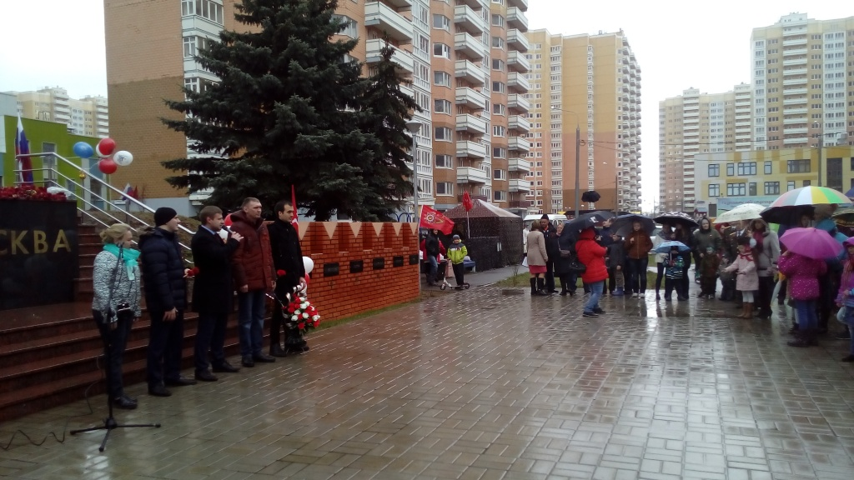

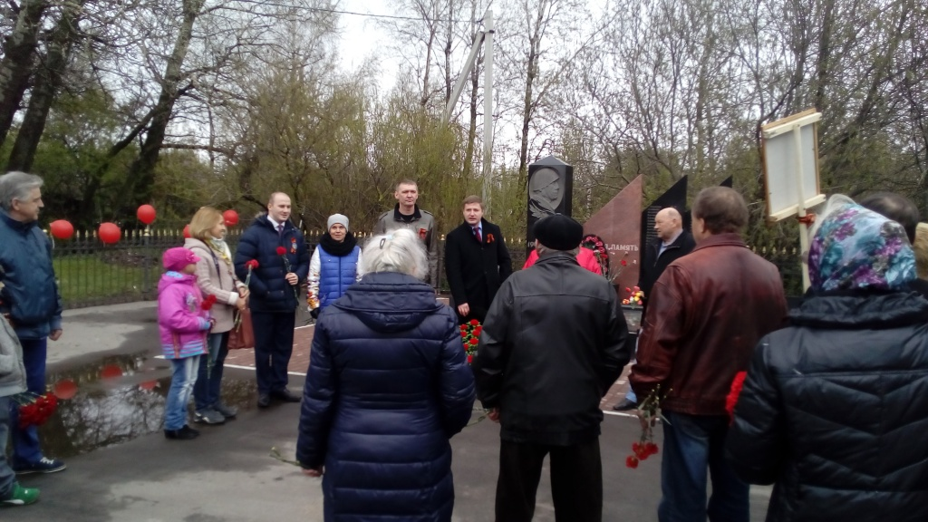

Адрес страницы: http://molzhaninovskiy.mos.ru/towards-victory/detail/5909261.html
Управа района Молжаниновский города Москвы

